Communiqué de presse

Zumtobel sur le pont dans le nouveau musée DFB
Selon la devise « Nous sommes le football », la fédération allemande de football (DFB - Deutscher Fußball Bund) a créé un musée, qui répond aux exigences en terme d'univers innovant, multimédia et riche en contenu. Le lieu est équipé d'une solution lumière de Zumtobel, parfait comme acteur pour les besoins scénographiques et émotionnels avec le système de gestion de l'éclairage LUXMATE LITENET.
Dornbirn, juin 2016 – Le championnat d'Europe de football 2016 est actuellement un sujet passionnant en Europe et la Mannschaft est en bonne voie pour écrire un nouveau chapitre de l'histoire du football. Depuis octobre 2015, le musée allemand du football à Dortmund accueille les moments inoubliables du football en Allemagne. L'exposition d'environ 3 300 m² séduit par son concept moderne, qui offre aux visiteurs une expérience de grande qualité avec des contenus interactifs et multimédias. La mise en scène variée et l'organisation captivante de l'espace ainsi que les matériaux polyvalents exige naturellement un concept d'éclairage correspondant, qui met les éléments en valeur, pour faire ressortir les trophées étincelants de la Nationalmannschaft par exemple, et d'autre part pour guider les visiteurs de façon ciblée à travers les pièces. En outre, l'éclairage a également un rôle émotionnel important pour informer les visiteurs de différentes générations et les faire réfléchir, mais également pour les impressionner, les toucher, les séduire et les divertir.
Dans ce contexte, Zumtobel a notamment convaincu les maîtres d'ouvrage, les architectes et les concepteurs grâce à ses compétences dans le domaine du contrôle de l'éclairage et a ainsi obtenu la responsabilité d'une grande partie de l'éclairage intérieur du musée. L'acteur de la solution lumière est le système de gestion de l'éclairage flexible LUXMATE LITENET, qui permet une définition et un ajustement indépendants de l'intensité de l'éclairage et de la température de couleur des luminaires. Il est ainsi possible de créer des scénarios d'éclairage adaptés aux différents domaines d'application. Par ailleurs, ce dispositif permet d'intégrer l'éclairage de sécurité avec le système d'éclairage de secours ONLITE, utilisé dans l'ensemble du bâtiment. L'éclairage général est assuré par les luminaires à bande lumineuse TECTON; les downlights PANOS ainsi que les modules de luminaires Cardan E1, qui concilient un éclairage efficace avec une grande qualité d'éclairage et un rendu des couleurs idéal. Dans les escaliers et les zones de passage, les lignes lumineuses esthétiques Sottile, une luminaire de projet basée sur les lignes lumineuses SLOTLIGHT infinity slim créent des notes subtiles et garantissent une ambiance exceptionnelle pour le bien-être des visiteurs.

Légendes des images

(Crédits photo : Zumtobel)
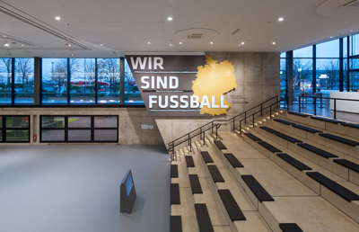
Photo 1 : L'entrée du musée DFB : les luminaires encastrés CARDAN montés au plafond.
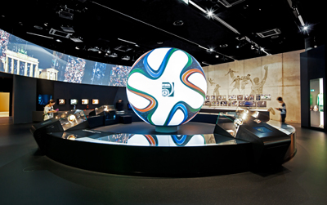
Photo 2 : Dans le musée allemand du football, le système de bande lumineuse TECTON (voir au plafond) est utilisé comme éclairage de base.
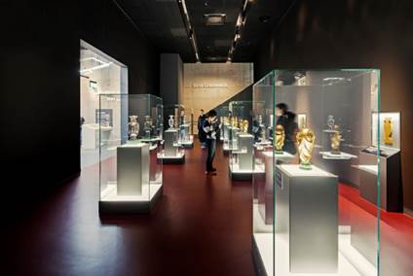
Photo 3 : Le système de gestion de l'éclairage LUXMATE LITENET offre une large variété de fonctionnalités, pour s'adapter aux exigences et à la mise en scène d'un concept de musée moderne.
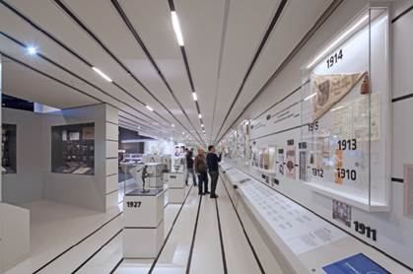
Photo 4 : Le système de bande lumineuse Tecton crée des accents caractéristiques et une ambiance qui invite les visiteurs à s'arrêter.
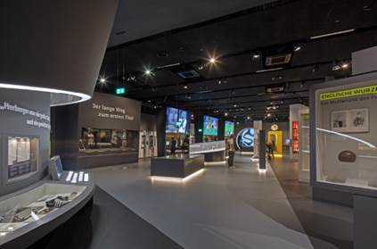
Photo 5 : Le musée allemand du football est basé sur la multifonctionnalité, la solution lumière se distingue donc par sa flexibilité et sa compatibilité avec les autres systèmes.
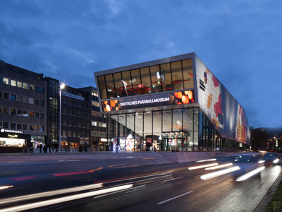
Photo 6 : Depuis octobre 2015, le musée allemand du football à Dortmund accueille les moments inoubliables du football en Allemagne.

Contact de presse:

Zumtobel Lighting GmbH  Andreas Reimann  Brand PR Manager  Schweizer Strasse 30  A-6850 Dornbirn  Tél: +43 5572 390 26522  Mobil: +43 664 80892 3334  press.zumtobel@zumtobelgroup.com  www.zumtobel.com | ZG Lighting France  Jean-Charles Lozat  Chargé de Communication  156 Boulevard Haussmann  F-75379 Paris Cedex 08  Tél: +33 1 49 53 62 52  Mobil: +33 6 64 70 22 31  jean-charles.lozat@zumtobelgroup.com  www.zumtobel.fr | ZG Lighting Benelux  Jacques Brouhier  Marketing Manager Benelux  Rijksweg 47 - Industriezone Puurs 442  B-2870 Puurs  Tél: +32 3 860 93 93  jacques.brouhier@zumtobelgroup.com  www.zumtobel.be  www.zumtobel.nl  www.zumtobel.lu

Zumtobel
Zumtobel est un leader international dans le développement de systèmes d’éclairage durables conçus sur mesure pour répondre aux exigences des différents domaines d'application. Avec un vaste portefeuille de luminaires haut de gamme et de systèmes de gestion pour l'éclairage intelligents, le fournisseur d'éclairage autrichien propose un éclairage adapté pour toutes les activités et toutes les heures de la journée, pour les lieux de travail et les espaces privés, pour l'intérieur et l'extérieur. Les applications bureau, formation, vente, commerce, hôtellerie et bien-être, santé, art et culture et industrie sont parfaitement complétées avec un portefeuille pour l'intérieur et l'extérieur. Zumtobel est une marque de la société Zumtobel Group AG avec siège social à Dornbirn, Vorarlberg (Autriche).
Zumtobel. La lumière.

